請同學記得在答案卡上畫記正確座號，若有誤或缺畫，一律扣十分; 考試完請將考卷收回!
- 選擇題(每題2.5分，共40題)
( )01.植物會進行光合作用，這是何種生命現象？(A)感應 (B)生殖 (C)生長 (D)代謝作用。
( )02.對於水的敘述，下列何者錯誤？(A)是細胞中含量最多的物質 (B)在 4℃ 時密度最大 (C)解離時可產生能量 (D)可輕微解離成 H＋ 和 OH－。
( )03.下列有關物質通過細胞膜的方式及其特性的配對，何者錯誤？(A)被動運輸：均不需運輸蛋白；不耗能 (B)簡單擴散：均不需運輸蛋白，不耗能 (C)促進性擴散：需運輸蛋白；不耗能 (D)主動運輸：需運輸蛋白；耗能。
( )04.下列何者最容易進出細胞膜？ (A) N₂ (B) Na＋ (C)核酸 (D)蛋白質。
( )05.綠色植物細胞的光合色素位於何處？(A)葉綠體外膜 (B)葉綠體內膜 (C)葉綠體的類囊體 (D)葉綠體基質。
( )06.下列哪一項物質是植物在光合作用的光反應中合成，而在碳反應中被利用？(A) NADPH (B)氧氣 (C)水 (D)醣類。
( )07.生命現象有其特徵，下列何者未被歸納為生命現象的特徵？ (A)生物體的運動 (B)異種生物間訊息的溝通 (C)產生與本身構造相似的後代 (D)生物細胞內物質的合成或分解 (E)生物體體積的增大，體內物質或細胞的增加。
( )08.生物體構造和功能的基本單位是：(A)胞器 (B)細胞 (C)組織 (D)器官。
( )09.光合作用所放出的氧，是來自下列何物的分解？(A)水 (B)二氧化碳 (C)葡萄糖 (D)日光能。
( )10.下列何者藉由簡單擴散進出細胞膜？ (A)脂肪酸 (B) Na⁺ (C)核苷酸 (D)蛋白質。
( )11.下列分子式中，何者為蛋白質？(A) C₅H₁₀O₅ (B) C₁₀H₁₆O₁₃N₅P₃ (C) C₁₈H₃₆O₂ (D) C₅₀₀H₁₄₀₀O₁₂₀N₇₅S₂。
( )12.下列何種構造不是由膜所包圍形成？(A)核糖體 (B)葉綠體 (C)粒線體 (D)液泡。
( )13.下列何者是擴散進行的必要條件？(A)能量的供應 (B)水的參與 (C)分子分布不均勻 (D)選透性膜的分隔。
( )14.下列何種物質可以簡單擴散的方式進出細胞？(A)二氧化碳 (B) Na⁺ (C)蛋白質 (D)葡萄糖。
( )15.CO₂ 的固定作用發生於何處？ (A)粒線體的內膜 (B)葉綠體的類囊體 (C)細胞質的基質 (D)葉綠體的基質。
( )16.發酵作用在何處進行？(A)只在粒線體進行 (B)只在細胞質進行 (C)先在粒線體，再進入細胞質 (D)先在細胞質，再進入粒線體。
( )17.植物光合作用中的光反應，其主要功能為何？(A)固定二氧化碳 (B)分解二氧化碳 (C)產生葡萄糖 (D)產生 ATP 和 NADPH。
( )18.下列有關同化代謝的敘述，何者錯誤？(A)將小分子合成大分子 (B)有能量釋出 (C)合成細胞所需的物質 (D)光合作用為其一例。
( )19.下列哪一因素對酵素活性的影響最小？(A)溫度 (B) pH 值 (C)金屬離子 (D)光照。
( )20.當生物體內同化代謝＞異化代謝時，最不可能發生下列哪一現象？(A)體重減少 (B)細胞體積增大 (C)細胞數目增加 (D)個體生長。
( )21.唾液中的澱粉酶無法在胃中進行消化作用，最有可能是下列何種因素？
(A)酵素具有專一性 (B)酵素作用後即發生改變，無法再使用 (C)胃液的溫度較唾液高 (D)胃液的 pH 值較唾液低。
( )22.下列何者不是生命現象？(A)青蛙產卵 (B)樹葉隨風搖曳 (C)飛蛾撲火 (D)綠豆發芽。
( )23.下列有關有氧呼吸和發酵作用的比較，何者正確？
(A)有氧呼吸的過程全部都在粒線體內進行 (B)發酵作用都有二氧化碳的產生 (C)發酵作用的過程全部都在細胞質中進行 (D)人體細胞只能進行有氧呼吸，不能進行發酵作用。
( )24.一分子中性脂是由下列何者所組成？(A)一分子甘油和三分子脂肪酸 (B)三分子甘油和一分子脂肪酸 (C)三分子甘油和三分子脂肪酸 (D)一分子甘油和一分子脂肪酸。
( )25.有關核酸的敘述，下列何者錯誤？(A)組成元素：C、H、O、N 和 P (B)組成小單位：核苷酸 (C)核糖核酸簡稱為 RNA (D) DNA 含有核糖。
( )26.人體的等張溶液濃度約相當於 0.9% NaCl，若將人體的紅血球置於某一濃度的溶液中，結果細胞脹破，則表示該溶液的濃度：(A)大於 0.9%NaCl (B)小於 0.9% NaCl (C)等於 0.9% NaCl (D)無法判斷。
( )27.下列哪一因素是簡單擴散和促進性擴散的差別？(A)有無酵素的參與 (B)有無運輸蛋白質協助 (C)分子移動的方向 (D)是否需要消耗能量。
( )28.下列哪一種生物的細胞不可能具有細胞壁？(A)細菌 (B)真菌 (C)動物細胞 (D)植物細胞。
( )29.下列何者是糖解作用的過程？(A)丙酮酸→酒精 (B)C₆H₁₂O₆→丙酮酸 (C)澱粉→C₆H₁₂O₆ (D)丙酮酸→乳酸。
( )30.在肌肉細胞內用以儲存能量的大分子養分為：(A)肝醣 (B)澱粉 (C)麥芽糖 (D)蔗糖。

( )31.下列何者最適合表示一般酵素活性和溫度的變化關係？
(A) (B) (C) (D)
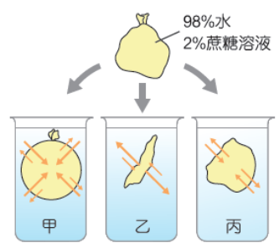
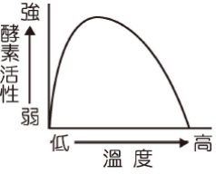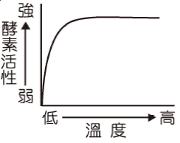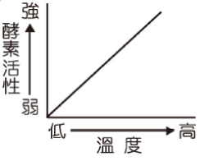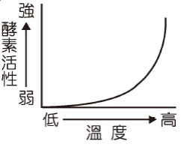

( )32.右圖的甲、乙、丙是三種不同濃度的蔗糖溶液。將2%的蔗糖溶液置於用選透性膜做成的 袋子中，綁緊後再分別置於甲、乙、丙三種蔗糖溶液中，一段時間後，觀察其情形如右圖所 示。試推測甲、乙、丙溶液濃度的高低順序為何？
(A)甲＞乙＞丙 (B)甲＞丙＞乙 (C)乙＞甲＞丙 (D)乙＞丙＞甲。
( )33.植物光合作用中的光反應，其主要功能為何？
(A)固定二氧化碳 (B)產生 ATP 和 NADPH (C)利用 ATP 產生葡萄糖 (D)由二氧化碳和水產生葡萄糖。
( )34.下列細胞構造和功能的配對，何者正確？ (A)核糖體－合成蛋白質 (B)內質網－與分泌有關 (C)粒線體－儲存養分 (D)細胞壁－控制物質進出細胞。
( )35.下列為發酵作用與呼吸作用有關的步驟，哪一步驟發生於粒線體？
(A) C₆H₁₂O₆→丙酮酸 (B)丙酮酸→酒精＋CO₂ (C)丙酮酸→CO₂＋H₂O (D)丙酮酸→乳酸。
( )36.下列有關有氧呼吸和發酵作用的比較，何者正確？
(A)兩者皆需在粒線體內才能進行 (B)有氧呼吸產生的能量較發酵作用多 (C)只有有氧呼吸會產生二氧化碳 (D)只有有氧呼吸要進行糖解作用。
( )37.下列有關生物進行發酵作用的敘述，何者正確？(A)反應中不需氧氣，也不產生二氧化碳 (B)不需粒線體，不需酵素催化 (C)只有微生物才能進行發酵作用 (D)只釋放少量能量，產物仍保留大部分的能量。
( )38.物質以何種方式進出細胞膜，需消耗 ATP？(A)簡單擴散 (B)促進性擴散 (C)滲透作用 (D)主動運輸。

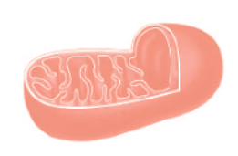
( )39.下列有關虎克（Robert Hooke）的敘述，何者正確？ (A)提出細胞學說 (B)觀察軟木塞切片，提出「細胞」的觀念 (C)證實細胞分裂可以產生新細胞 (D)發現細胞核 。
( )40.右圖為細胞中的一種構造，有關其敘述下列何者正確？
(A)常有核糖體附著其上 (B)為細胞合成蛋白質的場所 (C)在細胞分裂時才出現 (D)有細 胞發電廠之稱。

